|  |
| --- |
| **國家科學及技術委員會補助專題研究計畫報告** |
|

Intelligent Behavior Recognition based on Gyroscope and Accelerometer  
結合小型護身符相機與動作辨識於照護年長者系統之應用研究

報告類別：£進度報告

R成果報告：R完整報告 / £精簡報告

計畫類別：R個別型計畫 £整合型計畫

計畫編號：NSTC 111-2813-C-027 -012 -E

執行期間：111年 8 月 1 日至 112 年 2 月 28 日

執行機構及系所：臺北科技大學 資訊工程系

執行計畫學生 : 林峻霆 陸詠涵 黃品宥 何拍憲

指導教授： 白敦文

中 華 民 國 112 年 2 月 27

目錄

摘要 3

第一章 簡介 5

第二章 研究方法 7

2.1受測者及數據集來源 7

2.2設備 7

2.3深度學習回歸模型 9

第三章 研究步驟(辨識系統) 10

3.1預測模型特徵： 11

3.2訓練模型方法與特徵選取： 12

3.3模型驗證 testing data 12

3.4 APP 運用技術 (Firebase Storage): 13

第四章 結果與分析 14

第五章 討論 15

第六章 參考文獻 16

## 摘要

隨著超高齡社會的來臨，相對衍生長者失智症的人口劇增已是急需解決的問題。因此，如何提供給失智長者更完善的生活醫療照護已成為不可忽視的議題與挑戰。有鑑於此，本計畫將以失智長者為主要研究對象，雖先前已有研究成果能辨識人類不同的動作樣式，但過去研究成果皆是使用攝影機取得數據，容易涉及隱私爭議且不易攜帶，而這些研究目標並非專為辨識失智長者的動作所設計，所以研究成果仍有限制，無法滿足及應用於失智長者的實際需求。為了改善先前研究方法的挑戰，本研究使用可穿戴的多軸感測器收集具有被保護隱私的數據，除了收集含時間序列的原始資料之外，額外頻域和空間域特徵分析，再以Random Forest建構動靜預測模型和即時辨識動作的模組分類，自動辨識使用者的兩個主要動作(拿/放、走路)，最後依設定觸發胸前攜帶相機之攝錄記錄，加強智慧系統協助失智長者尋找物品的實際可應用性，以協助尋找遺忘物品或記錄復健活動的相關應用。為延伸後續更人性化的應用，本計畫開發APP來記錄個人的動作行為並結合聊天機器人回答遺失物所置放的地點和時間，或是結合個人復健訓練的醫囑，記錄復健過程所有活動資訊，作為患者回診的參考依據，提供醫護人員後續精準醫療的決策建議。

*Abstract*—In such an aging society, the rate of dementia has dramatically increased. It is urgent to provide intelligent facilitative devices and appropriate medical care for those who with dementia symptoms, especially for the elders. Accordingly, the primary research target of this study is to automatically detect and monitor behavior of the elderly suffered from dementia. Although previous research has been conducted to identify various human movement patterns, the experimental data all came from cameras. Furthermore, these research applications are not specifically designed to identify the behavior of the elderly with dementia. In order to improve challenges of previous research methods, our study adopted wearable multi-axis sensors to collect corresponding motion data with protected privacy. In addition to collecting raw data containing time series signals, frequency and spatial domain features were applied to detect human behaviors, and Random Forest algorithms were used to construct a motion prediction model. The classification system for real-time motion recognition contained two main actions of users including holding/putting hand gestures and walking model. Finally, an additional camera on the chest was designed to be triggered and take a shot according to previous settings. It could enhance practical applicability of the proposed intelligent system to assist the elderly with dementia to find her/his lost objects. In order to extend the subsequent applications, this study developed an APP to record individual’s behavior and to integrate with a chat robot to answer the location and time of the lost objects, or combine it with a medical advice of the individual’s rehabilitation training to record all the activities during the rehabilitation processes, which was used as a reference basis for the patient’s returning to hospital visits and providing medical staffs with appropriate recommendations for supporting precise medical care and treatments. (*Abstract*)

*Keywords—Internet of behavior, motion detection, gyroscope, accelerometer, dementia*

## 第一章 簡介

根據Stopschinski等學者 [1]以及傅中玲等學者 [2] 的研究，伴隨人口快速老化，社會的失智症人口也會快速增加，多起社區流行病學調查發現失智症盛行率於 65 歲以上的人口分別為 1.7%到 4.4%不等，這些研究都發現失智症的盛行率隨著年齡的增加而遞增。根據陳達夫等學者 [3] 的研究統計也顯示，65 歲以上的台灣人，平均年齡每增加 5 歲，失智症盛行率便倍增。

　　為了因應老年及失智人口急速增加，衛福部規劃整合相關資源，發展多元社區失智長者照顧服務網路，為其擬定長照服務網計畫，將全國劃分不同區域，結合衛政資源，分別建置失智照護資源；資源規劃包含提供失智專區、專責機構、失智症日間照顧服務等，並持續培訓失智症之優質專業照護人力，將失智症防治相關知識及其技能，納入長期照護專業人力培訓課程。但遺憾的是目前失智症的藥物並無法阻止或恢復已經受損的大腦細胞，因此科技輔助也成了發展的重點。

隨著日新月異的科技發展，物聯網（IoT）、虛擬實境（VR）、藍芽定位及穿戴裝置等新興智能科技的運用融入生活，輔助設備皆以病人為中心進行優化，像是AI機器人更加人性化，多與長者互動以達到延緩失智症。當失智者願意放下對科技的成見，走進運動與社交生活，身心便可開始活絡，達到運動與認知訓練的治療目的。然而失智長者普遍現象是短期記憶喪失，時常遺忘物品或身在何方，造成患者甚至照顧者在日常生活的不便。本研究將針對如何協助辨識失智長者的行為動作及記錄日常生活之重要資訊，以期改善失智長者及照護者的生活品質。

過去多項研究已有能力初步辨識人類不同的行為動作，但是蒐集資料方式大多使用攝影機全程錄影，記錄特定人士或同時收錄所有周遭人員的影像，此資料蒐集方式常涉及隱私、肖像權、裝置不易攜帶、辨識活動種類有限制、檔案及運算資源過大的問題 [4-6]。如果僅針對分析行為動作的主題，採用穿戴式感測器取代攝影裝置的蒐集數據方式，此可避免隱私及肖像權被侵犯與解決裝置不易攜帶的狀況。然而使用穿戴式感測器用於動作辨識研究，第一個問題就是感測器應該配戴於人體的哪些部位；第二個挑戰則為確認分辨動作所需的最佳特徵組合。一般而言，開發者必須不斷的分析及嘗試才能找出最重要的特徵組合，進而分辨不同的行為及動作。舉例來說，楊于進等學者 [7] 提出透過多重簡易感測器系統進行即時性的動作辨識，將感測裝置配戴於右手腕、右手臂、胸口、左腰、右大腿、右腳踝並分別收集站、坐、躺、走、跑、上樓梯、下樓梯、舉啞鈴、喝水等九個不同動作。該研究將感應裝置數量縮減成三個部位 (配置於右手腕、右腳踝、腰)，結果如表1所示；若縮減至兩個部位(配置於右手腕、右腳踝)，結果如表2所示。由數據可得知置放於腰上的感測器只會影響0.1%的精確度(以兩表中F-Measure進行比較)，此論文所需辨識的動作包含手與腳將感測裝置配置於手腕及腳踝，先前進行特徵擷取後得知腳踝重要性大於大腿，比較後把感測裝置數量縮減為兩個仍有99.475%的準確率。因此，本研究將此成果延伸至失智長者的活動辨識上。另外，張書瑜等學者 [8] 利用加速度計(Accelerometer)與陀螺儀 (Gyroscopes) 進行樓梯、斜坡與平地行走之動作判讀。該研究中得知走路週期由腳所接收的訊息最為明顯，故本研究將週期判斷的重點放置於腳部數據，以此決定個人化的視窗尺寸(Window Size)。

|  |  |  |  |  |  |  |  |
| --- | --- | --- | --- | --- | --- | --- | --- |
| Subject # | Accuracy | TP Rate | FP Rate | Precision | Recall | F-Measure | ROC Area |
| #1(9 act) | 100% | 100% | 0% | 100% | 100% | 100% | 1 |
| #2(9 act) | 98.9177% | 98.9% | 0.2% | 98.9% | 98.9% | 98.9% | 0.998 |
| #3(9 act) | 99.802% | 99.8% | 0% | 99.8% | 99.8% | 99.8% | 1.000 |
| #4(9 act) | 99.5902% | 99.6% | 0.1% | 99.6% | 99.6% | 99.6% | 0.999 |

表1：不同測試者執行9大動作分類結果  
 (WindowSize=140，三個感測器配置於右手腕、右腳踝、腰)

|  |  |  |  |  |  |  |  |
| --- | --- | --- | --- | --- | --- | --- | --- |
| Subject # | Accuracy | TP Rate | FP Rate | Precision | Recall | F-Measure | ROC Area |
| #1(9 act) | 100% | 100% | 0% | 100% | 100% | 100% | 1 |
| #2(9 act) | 98.9177% | 98.5% | 0.2% | 98.5% | 98.5% | 98.5% | 0.997 |
| #3(9 act) | 99.802% | 99.8% | 0% | 99.8% | 99.8% | 99.8% | 1.000 |
| #4(9 act) | 99.5902% | 99.6% | 0.1% | 99.6% | 99.6% | 99.6% | 0.999 |

表2：不同測試者執行9大動作分類結果  
 (WindowSize=140，兩個感測器配置於右手腕、右腳踝)

　　目前Emily J.Huang、Jukka-Pekka Onnela 兩位學者[9]的研究中使用智能手機的陀螺儀和加速度計數據進行活動分類，而引入了所謂 Movelet 方法的修改版本，來分類活動類型並量化該分類中存在的不確定性，區分步行、上樓梯、下樓梯、站立和坐姿，但是預測結果和放置手機位置有很大的相關性，而將設計一種系統來改善此問題和增加預測準確率。為了克服之前研究的挑戰，本研究使用可穿戴的慣性測量單元IMU (Inertial Measurement Unit)收集具備保護隱私的數據進行資料分析並判斷使用者的多種行為樣式，計畫會將感測裝置放置在手腕與腳踝的位置，在測試效果不失準確率的情況，達到方便攜帶的效果。除了日常起居的動作行為辨識外，本研究的特色額外考量及加強確認失智長者拿取和放下物品的動作，加強實現智慧系統協助失智長者改善生活品質的實用性。

## 第二章 研究方法

### 2.1受測者及數據集來源

本研究的資料集來源是研究者模擬長者行為並收集的數據。受測者在沒有人或其他設備輔助的情況下行走及拿起/放置物品。其中成員包含作者四名健康受試者，包括ㄧ名女性和三名男性，參加這項研究之蒐集。數據集分為手部及腳部，每次收集都是59秒為一個週期，拿、放與行走的動作會交替進行直到蒐集完畢。數據共274組資料，每一組資料各含有800~1000筆時序性的特徵數據。

### 2.2設備

參與者都配備兩組 IMU(Inertial Measurement Unit)內含各種複雜的資訊，包括三軸陀螺儀、三方向加速度計(Accelerometer)及三方向磁場儀(Magnetic)，將以上三者結合成ESP32，安裝在受測者的右手腕和左腳的位置如圖一所示來測量數據。以 20 Hz 的採樣率進行測量，再以藍芽HC– 05傳送接收的數據。

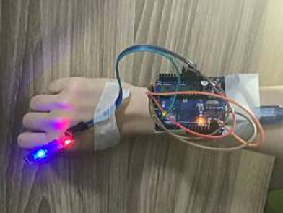

(a)手部裝置 　　　　　　　　 (b)腳部裝置

圖一、感測器穿戴位置圖

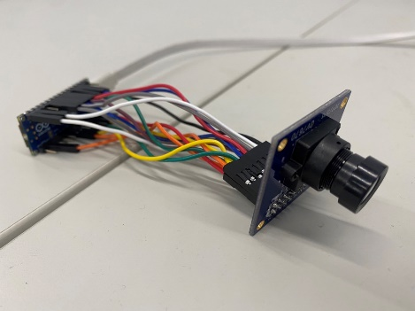

(a)BLE Sense 　 (b)OV7670 (c) OV7670與BLE Sense對接圖

圖二、小型相機系統圖

　　在小型相機系統中(如圖二所示)，我們使用Arduino Nano 33 BLE Sense 搭配OV7670攝像頭模組進行視覺化的相關應用。Arduino Nano 33 BLE Sense 具有與Arduino IDE在線和離線完全兼容的架構。該板還具有九軸慣性測量單元（IMU），溫度、壓力、濕度、光線、顏色甚至手勢傳感器，並通過專門的函數庫進行管理。本研究選擇使用BLE Sense，因它具有充足的儲存空間，適合處理大量拍下的照片。再者，Arduino Nano BLE Sense 如圖二(a)擁有強大功能Cortex M4F的Nordic nRF52840處理器，具有與Arduino IDE完全兼容的架構，因此選擇它與OV7670 如圖二(b)搭配使用。如表3為OV7670與Arduino Nano 33 BLE Sense接線對照表。圖二(c)為Arduino Nano 33 BLE Sense 與OV7670攝像頭對接圖。

|  |  |  |  |
| --- | --- | --- | --- |
| **OV7670 Pin Name** | **OV7670 Pin Number** | **BLE Sense Pin Name** | **備註** |
| 3.3V | 01 | 3.3V |  |
| GND | 02 | GND | 任一個GND皆可 |
| SCL | 03 | SCL/A5 (P0.02) |  |
| SDA | 04 | SDA/A4 (P0.31) |  |
| VS | 05 | D8 (P0.21) |  |
| HS | 06 | A1 (P0.05) |  |
| PCLK | 07 | A0 (P0.04) |  |
| XCLK | 08 | D9 (P0.27) |  |
| D7 | 09 | D4 (P1.15) |  |
| D6 | 10 | D8 (P1.14) |  |
| D5 | 11 | D5 (P1.13) |  |
| D4 | 12 | D3 (P1.12) |  |
| D3 | 13 | D2 (P1.11) |  |
| D2 | 14 | D0/RX (P1.10) |  |
| D1 | 15 | D1/TX (P1.03) |  |
| D0 | 16 | D10 (P1.02) |  |
| RESET | 17 | A2 (P0.30) | 可不接 |
| PWDN | 18 | A3 (P0.29) | 可不接 |

表3：OV7670與Arduino Nano 33 BLE Sense接線對照表

### 2.3深度學習回歸模型

　　本研究目標是完成失智長者的關鍵行為分析，開發一套遺忘物件的搜尋系統。圖三為系統架構圖，本研究受測者穿戴兩個多軸感測器，每一台感測器收集十四項回傳值(三個陀螺儀值、三個磁場儀值、三個加速度儀值、四個旋轉偏移值、一個時間值)，數據會加入傅立葉轉換、一次微分、二次微分、Arctangent分析，除此之外，並與先前發表的文獻進行組合比較，所有數據會透過Random Forest進行模型訓練，分類使用者動作，當完成資料訓練及預測模型驗證後，將藉由辨識拿/放動作之後自動觸發拍照功能和記錄相對位置資訊，透過智慧手機 APP 及聊天機器人的連結，記錄失智長者的生活行為及放置或拿取物品的位置及影像資訊。

　　執行階段的使用情境上，使用者將本研究的感測裝置配戴於手腕與腳踝兩個位置，藉由ESP32的回傳值透過模型分類不同動作，辨識特定動作後啟動不同功能，例如辨識拿取或放置動作時觸發胸前相機的照相功能，再將影像自動匯入雲端系統，當使用者尋找遺忘物品時，可藉由手機APP查看照片，並得知物品實際位置，後續甚至能尋回物品。

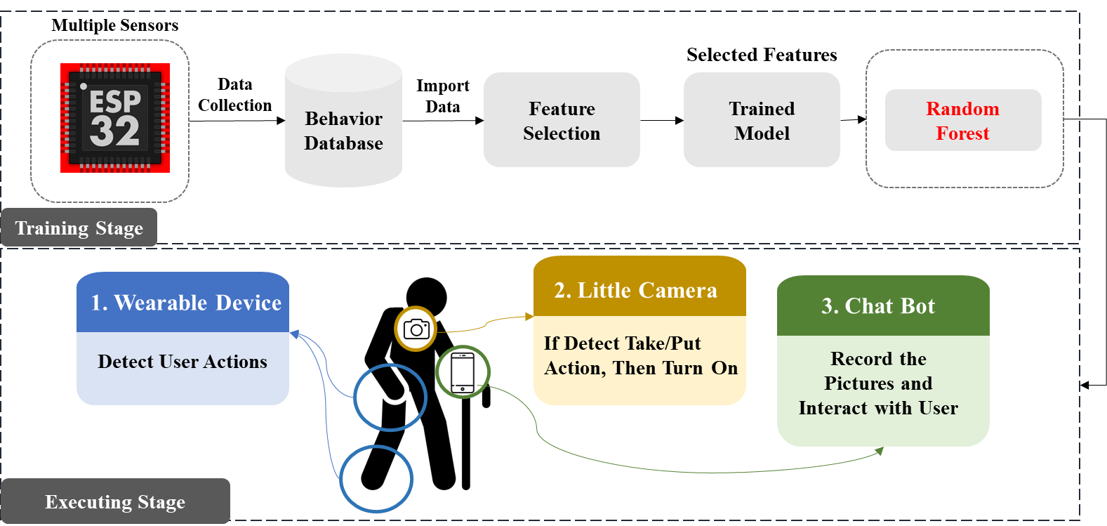

圖三、系統架構圖

## 第三章 研究步驟(辨識系統)

　　系統開發流程如圖四所示，包括動作辨識、相機觸發及APP應用三個主要模組。在動作辨識模組中，本研究使用兩種方式來接收動作行為的資料，其中收集數據包括利用Python撰寫程式，透過感測裝置的藍芽功能來同時接收兩顆感測器的資料。動作分類將透過傅立葉、一次微分、二次微分及Arctangent等特徵建構Random Forest模型預測行為樣式。第二個模組是接收前一模組的分類結果，依據預測結果觸發相機開關紀錄，最後以Firebase 的技術將照片上傳至資料庫，第三個APP 連接應用是接收第二個模組儲存於資料庫的照片，藉由手機UI 呈現結果。

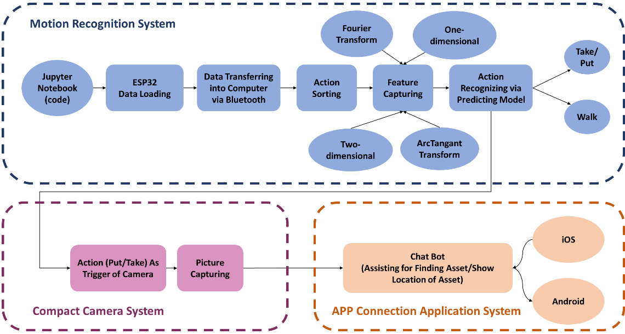

圖四、 開發流程圖

### 3.1預測模型特徵：

九軸感測器收集的數據是由多個離散點組成，包含許多動作像是拿、放及走路，為了要自動辨識動作的不同，可以透過進行數據分割和傅立葉轉換等前處理。本研究假設採樣頻率為20Hz每個動作不超過1.5秒的情形下，Window Size 設置為30 進行數據分割；傅立葉轉換是將資料由時域轉換至頻域，藉由頻域信號辨識不同動作間的能量。因為每個動作在頻域顯示的能量不同，選擇使用傅立葉轉換可以有效區分動作差異。式(1)為傅立葉轉換公式。

(1)

　　另外透過一次與二次微分的分析可以得知感測器在行走過程的速度和加速度的變化趨勢，能分辨走路與拿放動作的差異。

### 3.2訓練模型方法與特徵選取：

本研究選擇隨機森林模型處理多種特徵資料。訓練過程中能夠檢測Features之間的影響。隨機森林能平衡資料集誤差且給出特徵的重要性。本研究使用274組資料作為樣本，且選擇36種特徵進行訓練。模型主要調動以下五種參數 —限制單個決策樹能使用最多20% 的特徵數量(max_features) ; 設定子樹數量為100(n_estimators);設定最小樣本數為50(min_samples_leaf);交叉驗證方法設定為TRUE(oob_score); 評價標準設定為entropy(criterion) 。

### 3.3模型驗證 testing data

本研究觀察到數據集是需要建立個人訓練模型。因此建立四組個人模型，分別進行十次即時辨識。辨識結果中，模型需收集一分鐘動作的數據，並以每6秒為一循環 (走路5秒、拿起/放置1秒)。結果發現，若訓練的數據辨識為同一人，預測結果可達 97 %（如圖五）。

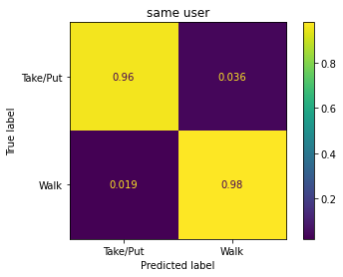

圖五、訓練數據集與測試為同使用者  
在即時辨識動作的預測結果圖

### 3.4 APP 運用技術 (Firebase Storage):

接收到拿放動作的訊號後，藉由 Firebase Storage技術和Swift UI 整合App之開發 ，自動拍攝之照片上傳到雲端資料庫，日後可藉由APP 顯示畫面，協助失智長者尋回遺忘物品資訊，由資料庫回傳一組網址，藉由APP的功能下載照片(圖六)。

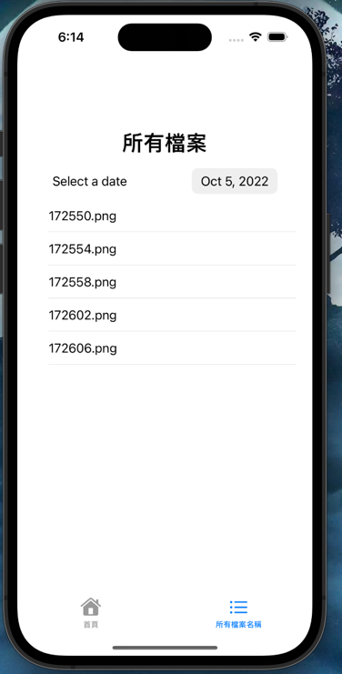 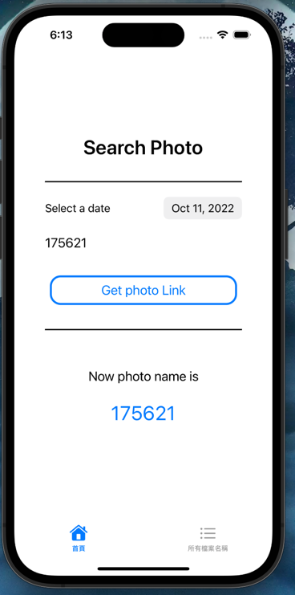

(a)2022/10/05觸發相機所拍下照片 (b)輸入時間資訊抓取照片連結介面

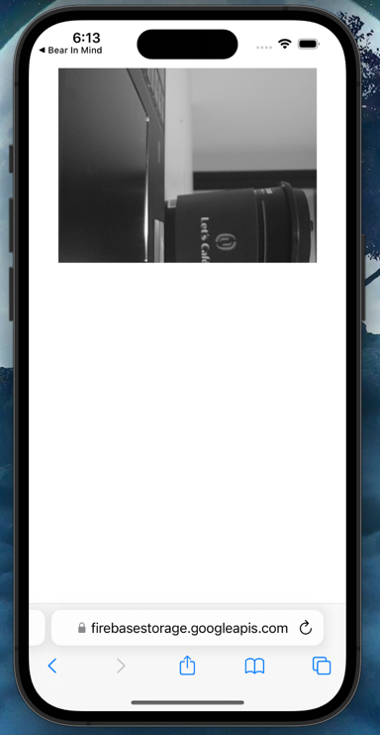

(c)照片顯示介面

圖六、手機APP介面

## 第四章 結果與分析

　　圖七為感測器即時收集動作產生的特徵曲線圖，其中有感測器所產生的數據，也透過一次微分、二次微分等新特徵值。數據中觀察到曲線有兩種明顯的區分。走路時，手和腳會有固定頻率的擺動，感測器的數據不論是手還是腳都會有較大的波動;拿起/放置時，因為是停下來才執行動作，所以數據在腳的感測器上，波動變小甚至為0。其觀察記錄和標籤動作為訓練數據集並加入傅立葉時域轉頻域的特徵變化，再放於Random Forest Model進行預測。圖八為陀螺儀、加速度儀的傅立葉特徵圖，可明顯觀察動作變換時的頻域變化 —拿起/放置時顏色較深，走路時顏色較淺。

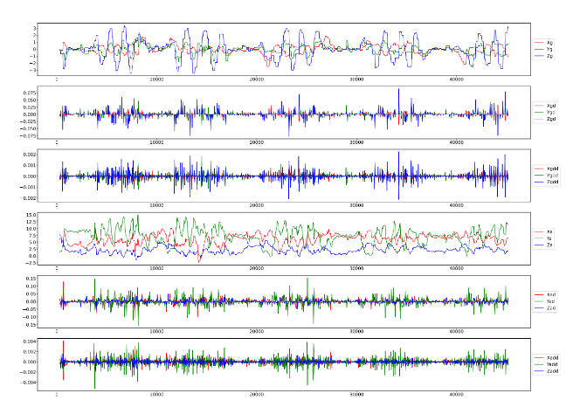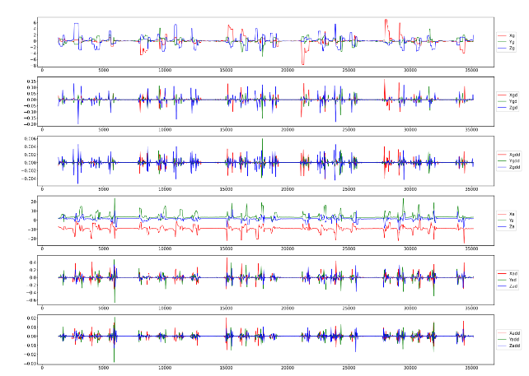

圖七、手部(左半部)及腳部(右半部)sensor收集動作的數據

(動作: 走路先開始，進行5次走路、5次拿起/放置)

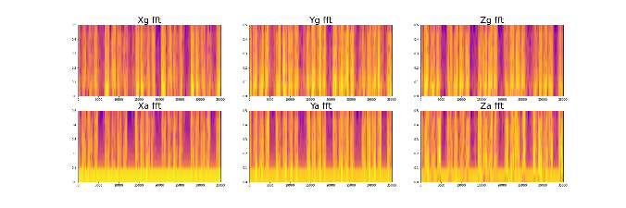

圖八、手部(左半部6張)及腳部(右半部6張)sensor的數據轉傅立葉值的結果

(動作: 走路先開始，進行5次走路、5次拿起/放置)

表4、使用不同特徵數量預測動作的準確率

須增加30種特徵的

|  |  |  |  |  |  |  |  |
| --- | --- | --- | --- | --- | --- | --- | --- |
| 特徵組合 | A | B | C | D | E | F | G |
| 特徵數量 | 6 | 12 | 18 | 18 | 24 | 24 | 30 |
| 準確率(拿/放) | 83% | 75% | 87% | 86% | 93% | 92% | 89% |
| 準確率(行走) | 93% | 88% | 97% | 94% | 98% | 98% | 97% |
| F1 Score | 82% | 84% | 87% | 88% | 94% | 93.8% | 90% |

動作數據集給予標籤後，將其當作對照資料組（也就是ground-truth），使用另外收集的動作數據集來預測結果。預測結果的呈現觀察到使用不同特徵數量，會影響預測結果的準確率。表4根據原有的資料特徵(3-Axis Accelerometer and Gyro)，額外使用一次微分、二次微分，及傅立葉轉換產生的頻域相關特徵( 傅立葉反正切函數、傅立葉平方根 )。將以上36種特徵產生8組不同特徵組合(A ~ H)。特徵組合A使用特徵 (3-Axis Accelerometer and Gyro) 預測得出結果F1 Score 為82%; B由前6種特徵加入Gyro及Accelerometer的傅立葉轉換，得出結果F1 Score提升為84%;C由前12種特徵加入Gyro及Accelerometer的傅立葉平方根特徵轉換，得出的結果F1 Score為87%;D由組別B加入Gyro及Accelerometer的傅立葉反正切函數(arctangent)特徵轉換，得出結果F1 Score為88%;E由組別D加入Gyro及Accelerometer的一次微分轉換特徵，得出結果F1 Score 為94%;F由組別D加入Gyro及Accelerometer的二次微分轉換特徵，得出結果F1 Score 為93%;G由組別D加入Gyro及Accelerometer的一次微分、二次微分轉換特徵，得出結果F1 Score 為90%;組別H為所有特徵而成，得出結果F1 Score 為91%。從預測結果分析，觀察到在特徵預測時取原數據值加上傅立葉、傅立葉反正切函數、傅立葉平方根、原始六種特徵的一次微分、二次微分的數據(36種特徵)，預測所得的F1 Score有提高的趨勢。其中組別E的預測效果是最好(F1 Score = 94%)，得知除了原始六種基本特徵外加入Gyro及Accelerometer的傅立葉轉換、傅立葉反正切函數和一次微分特徵能提高12% 的準確率。

## 第五章 討論

本研究所建構的預測模型，最佳的表現是同時使用兩個基本感測器的24種特徵(三軸加速度計 、陀螺儀、傅立葉、傅立葉反正切函數和一次微分)，其準確率可達97%。相較於先前研究的特徵有八十種或是使用三個高階感測器的系統設計準確率可達98%，兩者間表現也在伯仲之間。所以僅使用具基本的感測器及重要特徵的重要選擇，及可建立一套動作辨識的完整系統。

在預測準確上是極為重要的。利用重點特徵的預測，可以使模型訓練特徵數量更為簡單但同時也可達到很高的預測效果。在預測拿起/放置的準確率略低於預測走路的準確率。

除此之外，即時辨識時使用者訓練的數據集是否為同一個人，會影響預測結果。目前本研究的模型針對不同使用者需要導入個人訓練集來做個人模型的訓練，此為資料依賴性在動作辨識上的應用。當使用者第一次配戴設備時，必須經由初始化設定建立個人專屬的模型。設備普及化，應該嘗試在不同使用者中，尋找大家平均動作辨識的Window Size，來增加感測器的泛用性。而模型選擇的部分，目前使用Random Forest模型在個別使用者的預測，在隨機森林的模型中找到一組參數，使預測來到高達97%的準確率。因為隨機森林不能夠做出超越訓練集資料範圍的預測，導致某些特定雜訊的資料進行建模時出現overfitting的狀況。因此可加入其他特徵，提高動作預測的準確率或使用不同訓練模型(如SVM、XGBoost)預測動作與驗證，以達到更穩定的效果。

## 第六章 參考文獻

[1] B. E. Stopschinski, K. Del Tredici, S.-J. Estill-Terpack, E. Ghebremdehin, F. F. Yu, H. Braak, and M. I. Diamond, "Anatomic survey of seeding in Alzheimer’s disease brains reveals unexpected patterns," Acta neuropathologica communications, vol. 9, pp. 1-19, 2021.

[2] 傅中玲（2008）。台灣失智症現況。台灣老年醫學暨老年學雜誌，3（3），169-181。 Fu, Tsung-His and Pau-Ching Lu（2012）。台灣的人口老化與社會政策。載於 Tsung-His Fu and Rhidian Hughes 主編。東亞的人口高齡問題︰21 世紀的挑戰與政策發展（頁 101-116）。臺北：巨流。

[3] 陳達夫（2008）。台灣長期照護機構失智症患者的盛行率。載於李明濱等主編。失智症完全手冊（頁 53-56）。台北市︰健康文化。

[4] F. Demrozi, G. Pravadelli, A. Bihorac, and P. Rashidi, "Human activity recognition using inertial, physiological and environmental sensors: A comprehensive survey," IEEE Access, vol. 8, pp. 210816-210836, 2020.

[5] D. R. Beddiar, B. Nini, M. Sabokrou, and A. Hadid, "Vision-based human activity recognition: a survey," Multimedia Tools and Applications, vol. 79, pp. 30509-30555, 2020.

[6] D. Bouchabou, S. M. Nguyen, C. Lohr, B. LeDuc, and I. Kanellos, "A survey of human activity recognition in smart homes based on IoT sensors algorithms: Taxonomies, challenges, and opportunities with deep learning," Sensors, vol. 21, p. 6037, 2021.

[7] 楊于進. 多感測器系統與即時性動作辨識. 交通大學資訊科學與工程研究所學位論 文, pages 1–32, 2017.

[8] 張書瑜. 利用加速規與陀螺儀進行樓梯、斜坡與平地行走之動作判讀 國立台灣師範大學運動與休閒學院 運動競技學系碩士論文,page1-51,2014

[9] Emily J.Huang、Jukka-Pekka Onela. Augmented Movelet Method for Activity Classification Using Smartphone Gyroscope and Accelerometer Data *Sensors* 2020, *20*(13),3706; doi.org/10.3390/s20133706